

**SURF CAMP DE VERANO HACIA EL SUP GARRAF 2024**

El casal de verano de la escuela deportiva Hacia el SUP Garraf está dirigido a niños y niñas de 6 a 15 años y combina la práctica de deportes acuáticos con actividades lúdicas y recreativas. Está realizado por profesionales titulados y federados en la Federació Catalana de Surf , la Federació de Surf española, la Federació Catalana de Patinatge, con el apoyo de monitores con experiencia en centros educativos y estancias de verano. Se pueden realizar la totalidad de semanas, uno o más semanas o días independientes.

**Fechas**:

Del 25 de Junio al 1 de setiembre 2024 (de lunes a viernes).

**Horarios:**

De lunes a viernes de 9h a 13:30h o de 9h a 17h.

**Actividades:**

* SURF
* PADDLE-SURF
* BIG-SUP
* BODY-BOARD / SKIM-BOARD
* KAYAK DE MAR
* SNORKEL
* SKATEBOARD / SURF-SKATE
* BALANCE-BOARD
* WIND-SURF / WING-SUP
* WAKE-BOARD
* BEACH VOLLEY-BALL
* JUEGOS GRUPALES

**PRECIOS**:

RESIDENTES GARRAF:

* 180€  (1 semana de 9h a 13:30h)
* 250€  (1 semana de 9h a 17h) incluye menú diario de lunes a viernes.
* 40€ (precio por día de 9h a 13.30h)
* 55€ (precio por día de 9h a 17h.) incluye menú de día.

PRECIO GENERAL:

* 195€ (1 semana de 9h a 13:30h).
* 265€ (1 semana de 9h a 17h) con Menú Diario (lunes a viernes)
* 45€ (precio por día de 9h a 13.30h).
* 60€ (precio por día de 9h a 17h.) incluye menú de día.



**Descuentos:**

* 10%para el segundo familiar.
* 10% por la contratación de 3 semanas.
* 15% por la contratación de 4 semanas.

**Inscripciones:**

* Enviando **formulario** y reservando plaza a través del correo electrónico[info@haciaelsup.com](mailto:info@haciaelsup.com).
* A través del teléfono **639 649 569**. ROBERT GARCIA (CEO)
* En la web : [www.haciaelsup.com](http://www.haciaelsup.com) (apartado campus de verano 2024).

**Método de pago:**

* Telemáticamente o con Tarjeta bancaria.
* Transferencia, Bizum, paypal. Bizum al : 639-649-569 (Roberto Garcia Tapia) Director del campus. (BBVA).
* Shop web [www.haciaelsup.com](http://www.haciaelsup.com)
* N.º de cuenta del Club Esportiu Hacia el SUP-Garraf. (Escuela Oficial).

ES52 0081 0008 1800 0175 5077

BANCO SABADELL

TITULAR: CLUB DEPORTIVO HACIA EL SUP GARRAF.

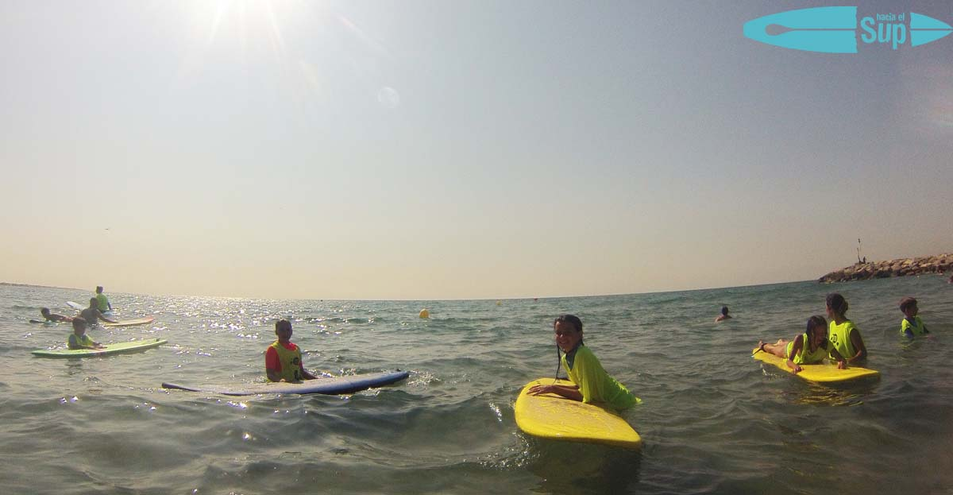



**Requisitos**

* Es necesario llevar crema solar, desayuno, toalla, muda, bañador, lycra, chanclas de piscina o mar, bebida (agua), gorra, calzado deportivo. También se deberá llevar una bolsa que se pueda cerrar para guardar todas las pertenencias (estilo mochila).
* Saber nadar 20 metros con seguridad. Llevar ropa adecuada. Equipación propia.
* No presentar ninguna patología de alto riesgo para realizar las actividades y juegos.
* El niño o la niña participante en el casal se compromete a cumplir con las normas internas y los horarios establecidos por la dirección de Hacia el SUP Garraf.
* El niño o la niña participante en el casal y sus padres o tutores aceptarán las decisiones de los monitores.
* Los monitores de Hacia el SUP Garraf son las únicas personas que pueden cambiar, anular, posponer o decidir sobre modificaciones de las actividades programadas según meteorología, para garantizar la seguridad de los participantes y la práctica adecuada de las actividades.
* El niño o la niña participante en el casal se compromete a hacer un buen uso del material, en caso contrario deberá responder por él.

**Firma: (padre, madre o tutor)**

*\*\* Indicar nombre, apellidos, y días que se contratan. Si es residente en Garraf (Sitges) indicar el padrón.*

*La organización confirmará la participación del casal cuando se efectúe el pago.*



**INSCRIPCIONES CASAL HACIA EL SUP VERANO 2024**

Fecha de inscripción: _____/_____/_____

**DÍAS o SEMANAS A CONTRATAR:** ______________________________________________________________________

______________________________________________________________________

NOMBRE Y APELLIDOS: _______________________________________________________________________

FECHA DE NACIMIENTO: ____/____/___ _Nº tarjeta sanitaria: ____________________

DNI, NIF o PASAPORTE (propio o del tutor legal): ______________________________

DIRECCIÓN: _______________________________________________________________________

CÓDIGO POSTAL:________________ POBLACIÓN: ___________________________

TELÉFONOS: __________________________________________________________

E-MAIL: ___________________________________________

NOMBRE Y APELLIDOS DEL PADRE: _______________________________________________________________________

NOMBRE Y APELLIDOS DE LA MADRE: _______________________________________________________________________

OBSERVACIONES

· ¿ES ALÉRGICO? NO SI

¿A qué?______________________________________________________________

· ¿SUFRE ALGUNA ENFERMEDAD? NO SI

¿Cuál?________________________________________________________________

· ¿TOMA ALGÚN MEDICAMENTO? NO SI

¿Cuál?________________________________________________________________

· ¿HA PRACTICADO DEPORTES ACUÁTICOS CON ANTERIORIDAD? NO SI

¿Cuáles? _____________________________________________________________

· OTROS:

_______________________________________________________________________



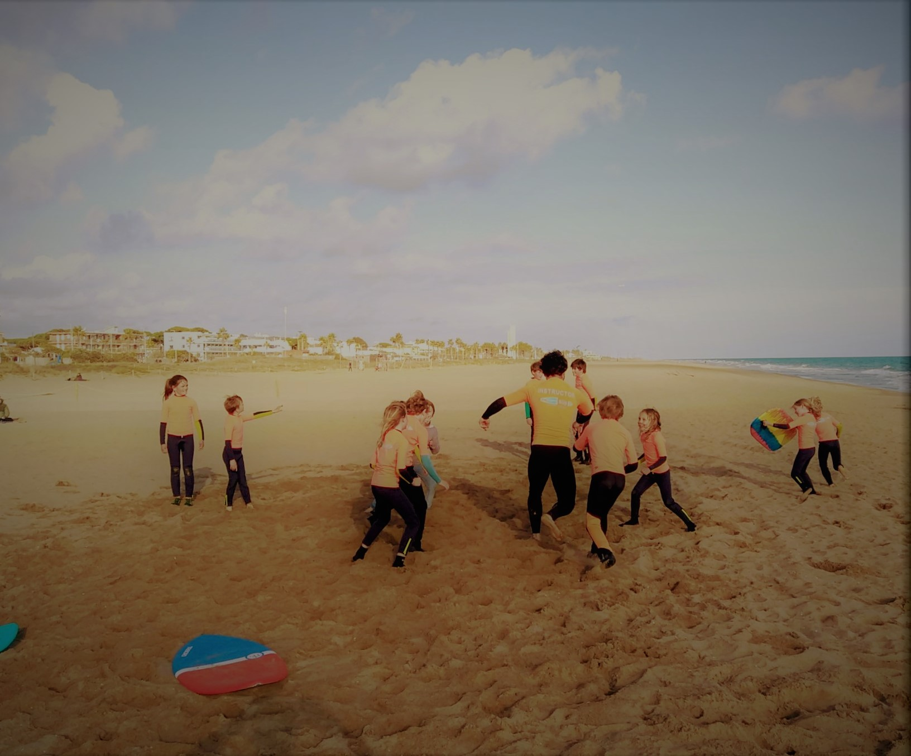

**Nota:** En cumplimiento de la Ley Orgánica 15/1999 del 13 de diciembre de Protección de Datos de Carácter Personal (LOPD), le informamos que sus datos personales serán incluidos en ficheros de titularidad de Hacia el SUP Garraf, la finalidad de los cuales es la gestión de clientes así como la gestión de cualquier actividad y servicio relacionados con la escuela o el Club. Así mismo, Hacia el SUP Garraf podrá realizar comunicaciones comerciales relacionadas siempre con los servicios que ofrece que puedan ser de su interés mediante carta o cualquier medio electrónico que usted nos haya facilitado. El firmante cede gratuitamente cualquier derecho correspondiente a su imagen obtenida en fotografías que se realicen por parte de la organización en el transcurso de las actividades, autorizando su publicación en trípticos, revistas, página web o redes sociales de Hacia el SUP Garraf.

Le informamos también de que tiene la posibilidad de ejercer los derechos de acceso, rectificación, cancelación y oposición previstos en la ley mediante una carta dirigida a Hacia el SUP GArraf, Ref. Protección de Datos. Dirección: C/ del centre nº 3 08850 Gavà, y de que podrá revocar su consentimiento a recibir comunicaciones comerciales en cualquier momento enviando un correo a: info@haciaelsup.com.

[www.haciaelsup.com](http://www.haciaelsup.com)

[info@haciaelsup.com](mailto:info@haciaelsup.com)